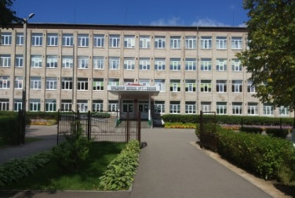
ГУО ”Средняя школа № 1 г.Сенно
имени З.И.Азгура“

ОПИСАНИЕ ОПЫТА ПЕДАГОГИЧЕСКОЙ ДЕЯТЕЛЬНОСТИ

”ИСПОЛЬЗОВАНИЕ ИНТЕРАКТИВНЫХ МЕТОДОВ ОБУЧЕНИЯ КАК СРЕДСТВА ПОВЫШЕНИЯ МОТИВАЦИИ УЧАЩИХСЯ В ПРОЦЕССЕ ОБУЧЕНИЯ БИОЛОГИИ НА ЭТАПЕ ИЗУЧЕНИЯ НОВОГО МАТЕРИАЛА“
Авраменко
Светлана Леонидовна,
учитель биологии,
тел +375297190202
e-mail: auramenkasviatlana@gmail.com

«Любой человек может стать Ньютоном,
если только яблоко упадет ему на голову.
Но зачем же ждать, пока оно упадет;
уж лучше стать тем, кто тряхнет яблоню»
  - Актуальность
В Кодексе Республики Беларусь об образовании говорится о «создании условий для развития творчества обучающихся, включении их в различные виды социально значимой деятельности» [1, с.4]. В то же время главной задачей развития системы образования на предстоящую пятилетку является повышение качества образования на всех уровнях обучения и воспитания. Решение поставленных задач, на мой взгляд, будет эффективным при реализации возможностей использования интерактивных методов на уроках биологии. Считаю, что тема моего опыта является актуальной в связи с тем, что интерактивные методы востребованы в современном мире (С.С. Кашлев, Н.И. Суворова - авторы многочисленных работ и пособий, где дается понятие интерактивных методов, технологии интерактивного обучения как инновационного педагогического явления; определяются признаки, содержание и структура интерактивных методов, обосновывается классификация интерактивных методов обучения, раскрываются теоретико-методологические основы использования в педагогическом процессе интерактивных методов обучения, дается характеристика более 60 отдельных интерактивных методов обучения, а также содержание занятий проводимых в интерактивном режиме), ориентированном на успешных, предприимчивых людей, способных к коммуникации, мобильности, а обобщённый опыт работы способствует выполнению социального заказа общества и реализации задач, поставленных перед школой. «В условиях развития информационных технологий актуальным является использование интерактивных методов обучения в образовательном процессе». [10,с.1]
Следует отметить, что в последние годы большое внимание уделяется разработке и внедрению активных методов обучения в образовательный процесс. Это предполагает изменение методики преподавания, использование новых форм взаимодействия учителя и обучающегося. На сегодняшний день участниками образовательного процесса являются учащиеся, для которых характерны такие свойства, как мобильность, умение быстро работать с информацией, многозадачность, технологичность, быстрая сменяемость фокусировки внимания. Находить подход к таким детям, используя старые методы, становится все сложнее. Поэтому на помощь нам приходят активные технологии – технологии, которые будут работать на учащихся только при условии правильного подхода к ним и последнее слово всегда останется за личностью, его творческим мышлением.
Не стоит забывать про обновление роли учителя, его готовности передавать свои знания и опыт новыми средствами обучения, поэтому учитель должен быть подготовлен для грамотного использования новейших образовательных методик в преподавании предмета. Само понятие интерактивные технологии обучения, в контексте данной работы, следует понимать как совокупность прогрессивных методов организации образовательного процесса, позволяющих значительно улучшить качество преподносимого материала.
Считаю, что интерактивные педагогические технологии помогают не только разнообразить учебную деятельность, но и способствуют повышению мотивации к обучению. Свой образовательный процесс проектирую посредством применения интерактивных приёмов и методов обучения биологии с целью формирования и развития у учащихся познавательного интереса и коммуникативных способностей к учебному предмету, повышения мотивации к изучению биологии, воспитания активной, самоопределяющейся личности и, как следствие, повышения уровня обученности учащихся.
Таким образом, реалии нашего времени, а также повышения качества образования путем использования интерактивных методов обучения обусловили выбор моей темы опыта.

  - Цель
Показать наиболее эффективные варианты повышения мотивации учащихся посредством использования интерактивных технологий на этапе изучения нового материала в процессе обучения биологии.
1.3 Задачи:
1) обобщить результаты методических поисков применения различных интерактивных технологий при обучении биологии.
2) выбрать эффективные формы использования интерактивных технологий для повышения мотивации учащихся.
3) показать систему работы по применению интерактивных технологий как средство повышения мотивации учащихся при изучении биологии.
1.4 Длительность работы над опытом
Использовать интерактивные технологии на уроках биологии я начала еще в самом начале своей профессиональной деятельности, так как всегда стремилась быть творческим и креативным педагогом. Однако искать корреляцию между уровнем мотивации учащихся и использованием интерактивных технологий на уроках начала примерно с момента выбора темы самообразования, а дальше продолжила свои усилия по активному внедрению данных технологий в образовательный процесс.
2. Описание опыта
2.1. Ведущая идея педагогического опыта
Создание оптимальных условий для самореализации учащихся и повышения уровня их мотивации и коммуникативной компетенции через максимальную интеграцию интерактивных приёмов и методов обучения биологии.
Формирование педагогического опыта происходило в процессе поиска путей повышения мотивации к изучению биологии, повышения уровня обученности и качества знаний учащихся.

2.2 Описание опыта
В процессе описания своей педагогической деятельности познакомилась с различными классификациями интерактивных методов (Ю.С. Арутюнов, О.С. Анисимов, С.С. Кашлев), выяснила, что различные группы интерактивных методов направлены на реализацию следующих целей: передача знаний, информации; обучение социальным навыкам; обмен взглядами на ту или иную проблему.
Также изучила принципы современных интерактивных методов, проанализировала содержание учебно-методических комплексов по биологии на предмет наличия интерактивных приёмов и методов обучения, изучила опыт применения форм интерактивного обучения биологии в отечественной и зарубежной методической литературе и пришла к выводу, что достижение планируемых результатов возможно при следующих условиях:
- разработка системы применения интерактивных методов и приёмов в условиях образовательной деятельности;
- введение в образовательный процесс элементов таких интерактивных технологий как информационно-коммуникационные технологии, личностно-ориентированные и другие;
- создание условий для приобретения учащимися интеллектуальных, творческих, коммуникативных и социальных умений и навыков, необходимых для дальнейшего образования и самообразования.
Образовательный процесс с применением интерактивного обучения выстраиваю таким образом, чтобы все учащиеся были вовлечены в процесс познания и имели возможность понимать, рассуждать и рефлексировать. Интерактивные методы обучения на уроках биологии помогают учащимся не только обмениваться информацией, но и получать практические навыки общения, учат формулировать свои мысли, быстро реагировать и отвечать на поставленные вопросы. В учебной деятельности организую индивидуальные, парные и групповые формы работы, применяю игровые и информационно-коммуникационные технологии, практикую обучение в сотрудничестве, работу с различными источниками информации. Важным условием организации интерактивного обучения, на мой взгляд, является создание атмосферы взаимной поддержки и дружелюбия. Это позволяет учащимся легче усваивать новые знания, у них развивается познавательная деятельность, мотивация к учению.
Мною были апробированы различные интерактивные методы по предмету, подготовлены и разработаны открытые уроки с использованием интерактивных технологий. (Приложение 1)
Основываясь на опыте, считаю, что наиболее целесообразно для передачи знаний, информации на этапе изучения нового материала применять следующие методы: «Третий лишний», «Угадай-ка», «Работа в группах», «Игра-путешествие», «Метод проектов», «Мозговой штурм». С помощью этих методов учащиеся самостоятельно, творчески усваивают новые биологические понятия, приобретают своеобразный опыт.
«Третий лишний» – на доске написаны столбиками названия организмов или явлений живой природы, которые сгруппированы по определенному признаку. Одно название лишнее, надо определить эту запись. Например, 1 – дрофа, 2 – сипуха, 3 – стрепет (лишнее 2 –отряд Совы, 1,3 – отряд Дрофы). (Приложение 2)
Метод «Угадай-ка». Использую при изучении царств живых организмов. Обращаюсь к классу с небольшим рассказом о представителе одного из царств. Предлагаю вспомнить виды, которые обитают в нашем районе, а затем называю виды, ребята выбирают из них только те, которые встречаются в нашей местности. (Приложение 3)
Игра – путешествия. В путешествии сообщаются и открываются новые для учащихся знания. Игра – путешествие обычно проводится с целью повышения мотивации учащихся по предмету биология. За каждую «станцию» выставляются отметки в маршрутном листе. (Приложение 4)
Важным условием организации интерактивного обучения, на мой взгляд, является создание атмосферы взаимной поддержки и дружелюбия. Это позволяет учащимся легче усваивать новые знания, расширяет кругозор учащихся, развивает информационную компетентность учащихся. В своей педагогической деятельности активно использую технологию QR кодирования. QR кодирование позволяет зашифровать ссылки на изображения, текст, видео, и что особенно важно для уроков биологии – виды живых организмов, среды обитания, биотические взаимоотношения.
Помимо повышения мотивации и активизации учебно-познавательной деятельности, работа с QR-кодами развивает еще и информационную компетентность учащихся. (Приложение 5)
Наглядность на уроках биологии очень важна. Решить проблему наглядности на уроках биологии позволяют информационно-коммуникационные технологии. В этом вопросе одним из главных моих помощников является популярный видеосервис Yotube.com. Видеоинформация очень легко усваивается учениками, расширяет биологический кругозор, способствует формированию биологических понятий.
Видео оптимально использовать на этапе изучения нового материала. Приведу конкретные примеры использования видеофрагментов или видеороликов. Так, например, при изучении темы «Бактерии», учащиеся смотрят учебный фильм по данной теме (ссылка на видео
https://www.youtube.com/watch?reload=9&v=jAAZpQGHW-E).
В данном видео продемонстрированы формы бактериальных клеток, питание и размножение бактерий. Вызывают большой интерес у учащихся видеофрагменты по зоологии и анатомии человека.
Считаю, что данная технология повышает мотивацию к изучению предмета, расширяет биологический кругозор учащихся, развивает их познавательную активность. Однако при работе с видеоинформацией придерживаюсь следующих принципов.
- Видео должно быть просмотрено предварительно.
- Не должно содержать рекламы.
- Должно соответствовать возрастным и интеллектуальным способностям учащихся.
- Должно соответствовать принципу научности.
- Показ видеофрагмента не должен превышать 10-ти минут.
Для удобства и систематизации используемых видеоматериалов постепенно создаю свою медиатеку, которая размещена на персональном сайте.
В своей педагогической деятельности также использую мультимедийные презентации PowerPoint, так как считаю, что они стали неотъемлемой частью технического арсенала современного учителя. Презентации успешно визуализируют учебную информацию и могут использоваться на всех этапах урока, заменяют доску, повышают мотивацию и активизируют познавательную деятельность учащихся. Очень интересны презентации по изучению биологического разнообразия растений и животных. Большой восторг у учащихся вызывает наглядный материал данных презентаций, когда они могут очень хорошо разглядеть не только внешнее строение организмов, но и внутреннее их строение.
Используемые презентации размещены на моем персональном сайте
https://sites.google.com/view/biologsviatlana/%D0%B3%D0%BB%D0%B0%D0%B2%D0%BD%D0%B0%D1%8F?authuser=1.
Одним из направлений интерактивного обучения является ролевая игра. Ролевая игра вызывает потребность в общении, стимулирует интерес к участию, то есть выполняет мотивационно-побудительную функцию. Как показывают результаты обучения по биологии, применение ролевой игры на этапе изучения нового материала способствует повышению мотивации к предмету. Однако не следует забывать, что при подготовке к игре совершенствуются познавательные умения анализировать, сопоставлять, делать выводы, умения самостоятельно работать с дополнительной литературой. На уроках биологии стараюсь применять различные формы ролевых игр: интервью, заочное путешествие, экскурсия, сказка, репортаж.
Например, в рамках изучения темы «Царства живых организмов» организую заочную экскурсию по царствам живой природы с помощью использования ИКТ.
Особой популярностью у учащихся пользуется приём «Броуновское движение», который предполагает движение учащихся по всему классу с целью сбора информации по новой теме урока. Каждый участник получает лист с перечнем вопросов, на которые они должны дать ответы.
В работу включается весь класс. Потому, что происходит активная беседа, обсуждается проблема между учащимися класса. Этот метод используют для: сбора информации о любой теме; развитию умения аргументировать свою позицию. В 10 классе при изучении темы «Митоз» предлагается следующие вопросы для сбора информации:
- Какие клетки вступают митоз?
- Сколько длится митоз у растений и животных?
- Какие фазы имеют набор хромосом 2n2c?
- Какие фазы имеют набор хромосом 2n4c?
Достаточно часто использую метод «Мозговой штурм». Он прекрасно стимулирует творческую активность. Участникам обсуждения предлагается высказывать как можно больше вариантов решения той или иной проблемы.
Например, в 10 классе при рассмотрении законов генетики предлагаю учащимся определить, почему у голубоглазых родителей рождается кареглазый ребенок.
3. Заключение
Я привела всего лишь несколько примеров использования интерактивных технологий при изучении биологии на этапе изучения нового материала. Хочется ещё раз подчеркнуть, что эти технологии в определённой степени помогают решить проблему мотивации, создания положительного настроя к изучению биологии, предоставляют возможность учиться с увлечением и раскрыть потенциальные возможности каждого учащегося.
При анализе результатов опыта использования интерактивных приёмов и методов на уроках биологии я пришла к следующим выводам: возросла познавательная активность учащихся, интеллектуальная инициатива, самостоятельность, информационная грамотность учащихся; появились уверенность в себе, ориентация на задачу и конечный результат, открытость мышления, способность к коллективной деятельности.
Результатом использования интерактивных методов обучения стало повышение уровня коммуникативной компетенции и внутренней мотивации к изучению биологии, что поспособствовало повышению качества знаний учащихся по предмету. Учащиеся показывают стабильно высокие результаты во втором этапе республиканской олимпиады по биологии. Результативность участия учащихся в дистанционных, заочных, международных конкурсах размещена на персональном сайте (Приложение 6). https://sites.google.com/view/biologsviatlana/%D0%B3%D0%BB%D0%B0%D0%B2%D0%BD%D0%B0%D1%8F?authuser=1.
Внедрение интерактивных технологий повышает общий уровень образовательного процесса, усиливает мотивацию обучения и познавательную активность учащихся, постоянно поддерживает учителя в состоянии творческого поиска дидактических инноваций. Данный опыт может быть использован при обучении биологии в урочной и во внеурочной деятельности.
После апробации изученных методов на практике я убеждена, что именно интерактивные методы обучения обеспечивают необходимую модель общения в реальном времени и позволяют учащимся свободно выражать свои мысли и чувства, способствуют их самореализации, развивают и совершенствуют коммуникативные компетенции.
Описанный педагогический опыт неоднократно транслировался мною на заседаниях школьного методического объединения учителей естественно-математического цикла; заседаниях педагогического совета. В целях демонстрации и популяризации эффективных способов использования интерактивных приёмов и методов обучения на уроках биологии я каждый год провожу открытые уроки, неоднократно участвую в республиканском конкурсе «Учитель года», размещаю свои материалы для коллег на персональном сайте https://sites.google.com/view/biologsviatlana/%D0%B3%D0%BB%D0%B0%D0%B2%D0%BD%D0%B0%D1%8F?authuser=1.
3.1 Перспектива дальнейшего совершенствования данного опыта в своей профессиональной деятельности
В завершении хочу определить направления своей деятельности в дальнейшем совершенствовании:
1) продолжать поиск оптимальных форм использования интерактивных технологий в учебной деятельности;
2) делиться опытом с коллегами на методических объединениях и семинарах;
3) изучать новейшие программные средства ИКТ, находить актуальную замену устаревшим;
4) систематизировать используемые в опыте приемы, опубликовать их в «Методической копилке» на личном сайте.

Литература:
- Арутюнов, Ю.С. О классификации методов активного обучения / Ю.С. Арутюнов, И.В. Борисова, С.Г. Колесниченко, И.В. Бражников, А.А. Соловьева // Применение активных методов обучения в учебном процессе. – Рига, 1983. – С. 36–39.
- Анисимов, О.С. Развивающие игры. Игротехника. Методология: в 2 т. Т. 1 / О.С. Анисимов. – М., 2006. – 487 с.
- Богачева, И. В. Обобщение и представление опыта педагогической деятельности: метод. рек. / И. В. Богачева, И. В. Федоров, О. В. Сурикова: ГУО «Академия последипломного образования». Минск: АПО, 2012. – 92 с.
- Главницкая И. Н. Понятие и виды интерактивных методов обучения в образовательном процессе / БНТУ, г.Минск, Республика Беларусь
- Запрудский Н.И. Педагогический опыт: обобщение и формы представления: пособие для учителя / Н.И. Запрудский. – Минск: Сэр-Вит, 2014. – 256
- Кашлев, С.С. Интерактивные методы обучения /С. С. Кашлев. -2-е изд.- Минск: ТетраСистемс,2013. -224с.
- Кодекс Республики Беларусь об образовании. – Минск: Нац. центр правовой информации Республики Беларусь, 2011. – 400 с
- Концепция информатизации системы образования РБ на период до 2020 года / Министерство образования Республики Беларусь. [Электронный ресурс]. –Минск, 2013. –Режим доступа: http://edu.gov.by/. – Дата доступа: 26.11.2019
- Национальный интернет-портал Республики Беларусь [Электронный ресурс] /Нац. центр правовой информ. Респ. Беларусь. - Минск, 2005. - Режим доступа: http://www.pravo.bv. - Дата доступа: 21.11.2019.
- Селеднева О. Как учить поколение Z [Электронный ресурс] Режим доступа: https://rb.ru/opinion/uchit-pokolenie-z/. – Дата доступа: 10.10.2019

Приложение 1
Фрагменты уроков с применением интерактивных технологий
Фрагмент урока в 7 классе: Бактерии – древнейшие организмы на Земле
Цель урока: формирование у учащихся следующих ключевых понятий: гетеротрофные, сапротрофные и автотрофные бактерии, создание условий для изучения учащимися особенностей строения и процессов жизнедеятельности бактерий
Задачи урока:
- формировать учебно-познавательную и исследовательскую компетенцию учащихся;
- развивать элементы творческой деятельности через погружение в решение проблемных вопросов и вовлечение школьников в самостоятельную работу исследовательского характера;
- воспитывать активность и самостоятельность при индивидуальной работе учащихся.
Ход урока
- Ориентировочно-мотивационный этап
Сегодня мы проведём не совсем обычный урок, а урок-путешествие. Путешествовать будем по одному из царств живой природы.
- Актуализация опорных знаний и мотивация на дальнейшую деятельность
Скажите, пожалуйста, какие царства живых организмов вы знаете?
Ребята, у вас на столе лежат QR – коды, вам необходимо определить какого царства здесь не хватает (работа с QR –кодами по определению царства бактерии)
Правильно, царства Бактерии.
Кто его открыл, я предлагаю вам угадать. Послушайте, пожалуйста, небольшой рассказ.
Я хозяин мануфактурной лавки в городе Делфте, который находится в Голландии. До этого я работал продавцом, кассиром, бухгалтером, даже привратником в городской ратуше. Мое любимое занятие – шлифование увеличительных стекол и рассматривание с их помощью предметов. Итак, кто же является первооткрывателем бактерий?
(Учащиеся называют имя ученого.)
Определение темы урока.
- С моим заданием вы справились хорошо. Я вижу, что вы готовы к следующему шагу по изучению бактерий.
Давайте определим тему нашего урока?
Правильно «Бактерии – древнейшие организмы на Земле» (делаем запись в тетради)
- Операционно-познавательный этап
А сейчас давайте посмотрим, такая ли уж новая для нас тема «Бактерии – древнейшие организмы на Земле». (просмотр видеоролика)
Что вам знакомо?
Что вы узнали нового?
У вас на столах лежат оценочные листы, подпишите их и на каждой станции вы будете отмечать свои достижения.
Учитель: Итак, ребята, первая станция, на которой мы остановимся, называется «Распространение бактерий». Сейчас вы самостоятельно прочитаете раздел параграфа с.21, где описаны условия жизни бактерий, их распространение и ответите на следующие вопросы:
- Как широко распространены бактерии в природе?
- Какие условия необходимы для обитания бактерий?
(Учащиеся самостоятельно изучают заданный раздел параграфа и отвечают на вопросы учителя.)
Учитель: Ребята сейчас я предлагаю вам стать юными исследователями и перейти на вторую станцию «Форма и строение бактерий». Посмотрите, пожалуйста, на слайд «Формы бактерий». Рассмотрите, какие бактерии бывают по форме, и заполните соответствующую таблицу.
(Учащиеся выполняют задание учителя.)
Учитель: Следующая наша станция «Питание бактерий». Ваша задача прочитать раздел параграфа 4 на с. 23, ответить на вопросы.
- Кто такие автотрофы?
- Какие вещества и условия необходимы бактериям для образования органических веществ?
- Как называются бактерии, потребляющие готовые органические вещества?
Учитель: Следующая станция «Размножение бактерий и спорообразование». Я предлагаю вам самостоятельно изучить этот вопрос по учебному пособию и выполнить задание на карточках (Учащиеся выполняют задания учителя. Затем один учащийся из группы делится полученной информацией.)
Как бактерии переносят неблагоприятные условия среды?
Для этого мы перейдем к следующей станции «Занимательная».
Ребята заполняют кластер по теме «Бактерии».
Фрагмент урока в 10 классе: Моногибридное скрещивание.
Цель урока: формирование представления о моногибридном скрещивании, первом и втором законах Менделя; научить применять законы Менделя на практике.
Задачи урока:
1. Образовательные: изучить моногибридное скрещивание, первый и второй законы Менделя, научиться их применять при решении генетических задач, развивать биологическую речь и понятийный аппарат; формирование умений составлять схемы скрещивания при решении генетических задач.
2. Воспитательные: воспитывать всесторонне развитую компетентностную личности через использование знаний основных понятий генетики для объяснения законов, открытых Г. Менделем.
3. Развивающие: развивать общеучебные умения и навыки работы с текстом, анализа и синтеза информации; активизировать познавательную деятельность учащихся, стимулировать и развивать мыслительные процессы.
Тип урока: урок изучения нового материала
Ход урока:
Этап получения новых знаний
Можете ли вы ответить на следующий вопрос?
Почему у кареглазых родителей в одной семье все дети имеют карие глаза, а в другой семье - и карие и голубые?
(Слушает и комментирует размышления ученика о наследовании признаков.)
Кто считает, что такое возможно, поднимите руки. Кто считает, что это невозможно, поднимите руки. Теперь поднимите руки те, кто сомневается.
Итак, у нас в классе появилось три мнения на данный вопрос и нам необходимо выяснить, какое из них правильное. Как мы можем это выяснить? (учащиеся предлагают разные варианты) Конечно, изучив материал сегодняшнего урока. Как вы думаете, как называется тема нашего урока?
Правильно «Моногибридное скрещивание» (записано на доске).
Скрещивание растений по какому-либо одному признаку называется моногибридным скрещиванием.
Существует 1 и 2 законы Менделя
Наверное, они различаются между собой. Как? Попробуйте разобраться в этом самостоятельно.
Работа с теоретическим материалом:
Цель: ознакомиться с материалом учебника по новой теме.
-Для того, чтобы это сделать, вам предстоит самостоятельно проработать материал учебника и заполните кластер.
Работайте в парах, помогая друг другу или обращайтесь за помощью ко мне. Заполните кластер с недостающей информацией (см. учебник 10 класса §40, стр. 166-168) и вам все станет понятно.
(Ученики работают в парах, заполняют кластер с «белыми пятнами», кластер есть на каждом рабочем столе).
Рис.1 Первый закон Менделя

Рис.2 Второй закон Менделя

Приложение 2
Применение приема «Третий лишний» при изучении темы: «Живая и неживая природа»
Как и в любой науке у неё есть свои объекты. Найти объекты изучения Биологии поможет Вам моя подсказка: из предложенных мной объектов найдите лишний и объясните, почему вы так считаете.
- Камень - гриб-вода
- Гладиолус-пшеница-крокодил
- Бактерии – вода –х -снег
- Иголка - книга-мимоза

Применение приема «Третий лишний» при изучении темы: «Многообразие покрытосеменных растений»
Найдите «третьего» лишнего на основании его принадлежности к определённому семейству покрытосеменных растений, если ответы будут верными, то из первых букв «лишних» растений составится слово.
Представители
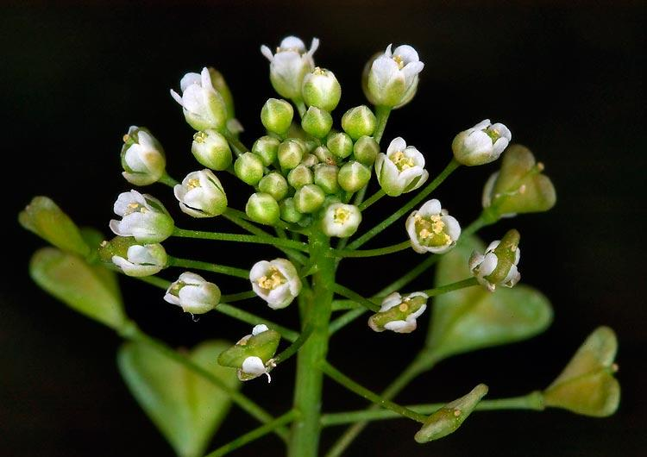 | 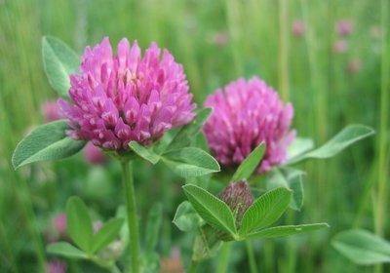 | 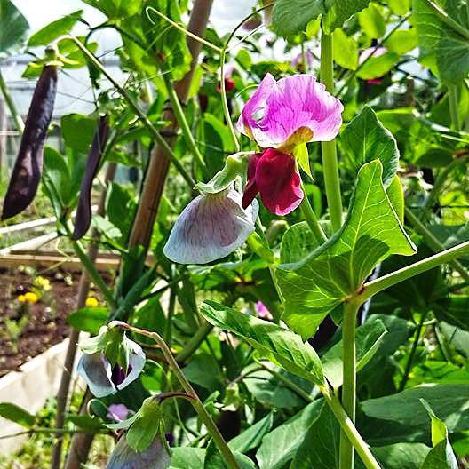
Пастушья сумка | Клевер луговой | Горох посевной
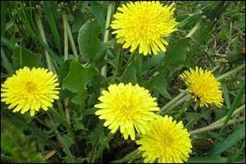 | 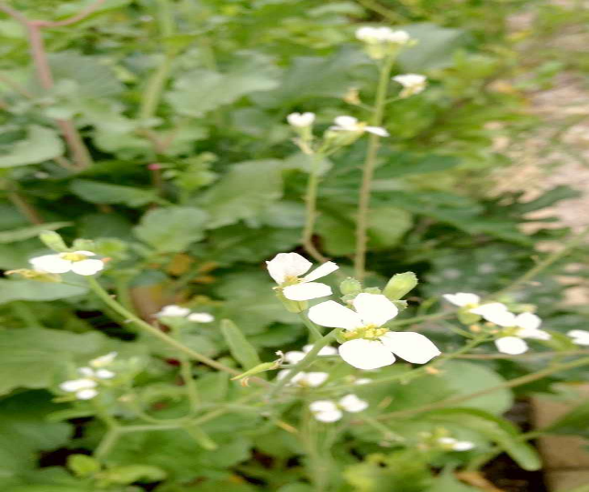 | 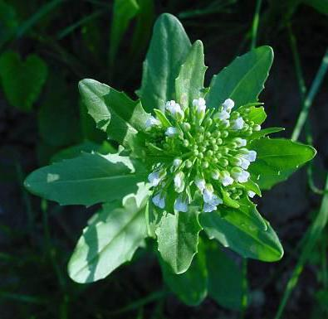
Одуванчик лекарственный | Редька дикая | Ярутка полевая
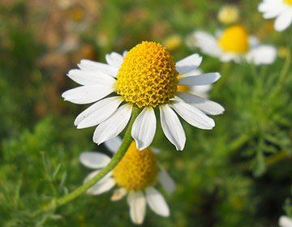 | 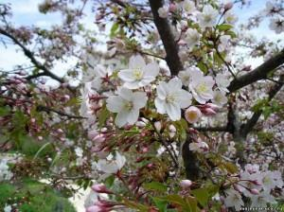 | 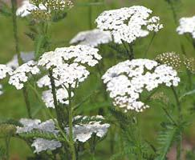
Ромашка лекарственная | Черёмуха обыкновенная | Тысячелистник обыкновенный
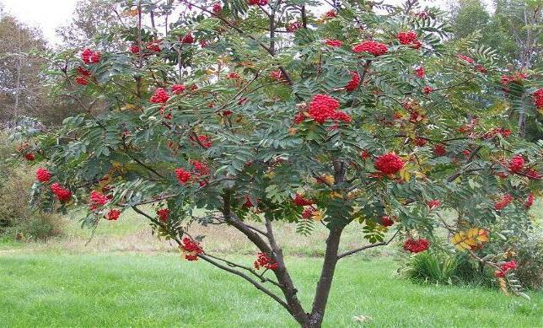 | 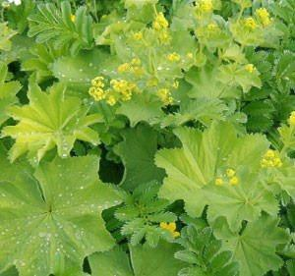 | 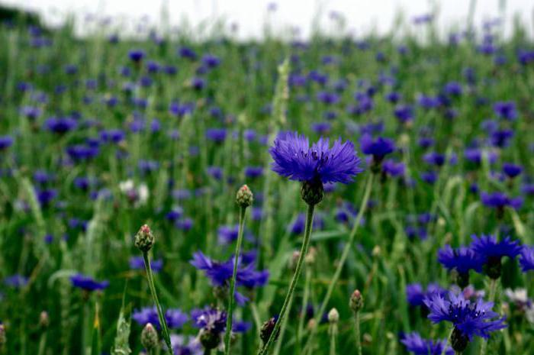
Рябина обыкновенная | Манжетка обыкновенная | Василёк синий
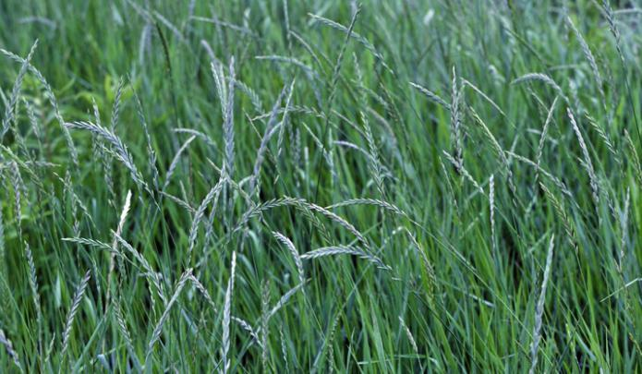 | 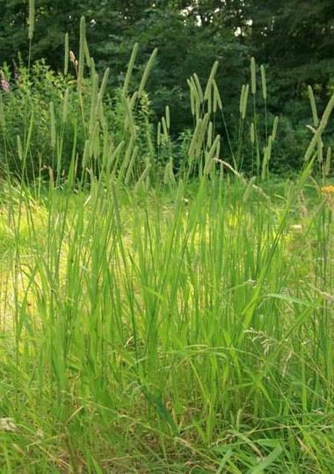 | 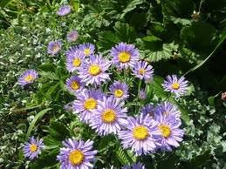
Пырей ползучий | Тимофеевка луговая | Астра альпийская
ОТВЕТЫ:
Пастушья сумка  Растение семейства крестоцветные | Клевер луговой. Горох посевной.  Растения семейства бобовые
Одуванчик лекарственный  Растение семейства сложноцветные | Редька дикая. Ярутка полевая.  Растения семейства крестоцветные
Черёмуха обыкновенная  Растение семейства розоцветные | Тысячелистник обыкновенный. Ромашка лекарственная  Растения семейства сложноцветные
Василёк синий  Растение семейства сложноцветные | Рябина обыкновенная. Манжетка обыкновенная  Растения семейства розоцветные
Астра альпийская  Растение семейства сложноцветные | Пырей ползучий. Тимофеевка луговая.  Семейство злаки
Ключевое слово: Почв

Приложение 3
Применение приема «Угадай-ка» при изучении темы: «Растения»
в 7 классе
По предложенным гербариям определите названия растений и записать тему урока.

1 вариант | - вариант
смоРодина | Рябина
береза А | березА
лиСтвенница | лиСтвенница
Тополь | Тополь
орЕх | орЕх
сосНа | сосНа
лИпа | лИпа
землЯника | акациЯ

Применение приема «Угадай-ка» при изучении темы: «Животные»
в 6 классе
Учащимся предлагаются фотографии растений и животных в необычных ракурсах. Цель – узнать, кто же изображен на фотографии.

Приложение 4
Применение приема «Игра-путешествие» при изучении темы: «Лишайники» в 7 классе
Учитель: Мы находимся в центре подготовки космонавтов. Сюда поступила информация об уникальной группе живых существ, открытых на новой планете (можно дать ей название). Вам предстоит прослушать теоретические сведения об этих организмах, сдать зачет и отправиться в полет на планету для практического их изучения.
К полету будут допущены экипажи из 4 человек: командир корабля, штурман, 2 пилота. Итак, откройте космические блокноты (тетради), возьмите в руки космические ручки, запишите тему лекции.
“Запуск космического корабля”
Дети повторяют за учителем слова и движения.
Учитель: К запуску космического корабля приготовиться!
Ученики: Есть, приготовиться!
Учитель: Включить контакты!
Ученики: Есть, включить контакты!
Учитель: Завести моторы!
Ученики: Есть, завести моторы!
Все вместе: 5, 4, 3, 2, 1. Пуск! (хлопают в ладоши). Ура!
Применение приема «Игра-путешествие» при изучении темы: «Внешнее и внутренне строение корня в связи с выполняемыми функциями» в 7 классе
В ходе урока учитель рассказывает сказку - «В некотором царстве, в растительном государстве в деревеньке Мятлик жил был паренек по имени Корешок. Жил, не тужил, вместе со своей семьей корневой системой. Семья была замечательная: все в этой семье были равны, все удалы и сильны, и выделить кого-то главного было нельзя. А в соседней деревне Одуванчик жила другая семья, среди них сразу можно было узнать кто из них Главный Корень. Семьи работали хорошо, дружно и весело, но побывала у них в гостях злая колдунья. Была она злой и завистливой, решила разрушить, заколдовать эти семьи. Наслала на Мятлик и Одуванчик бурю – ураган, который все перепутал и разбросал, и отняла у корешков память».
Чтобы справиться с проклятием и вернуть мир и покой в государство нам нужно отправиться в путешествие и выполнить предложенные задания.
Раз, два, три, четыре, пять,
Начинаем мы играть.
Ну-ка думай, вспоминай,
Корню быстро помогай!»
Задание 1.
Назовите эти семьи и нарисуйте их портрет. Какие растения имеют такой вид корневой системы?
Задание 2.
Помогите каждому корешку в корневой системе вспомнить свое имя. Укажите виды корней на схеме.
Задание 3.
В конвертах лежит изображение корня. Чтобы корешки ожили нужно так собрать корешок, чтобы участки корня (зоны) совпали с выполняемыми функциями. Данные занесите в таблицу.
Зона корня | Особенности строения | Функции
Задание 4.
Чтобы узнать удалось ли нам разрушить колдовство, разгадаем кроссворд. Ключевое слово поможет нам это понять. (Ключевое слово СПАСИБО).
1. Корневая система, имеющая главный корень. (Стержневой)
2. Зона корня, в которой клетки увеличиваются в размерах. (Роста)
3. Зона корня, имеющая корневые волоски. (Всасывания)
4. Покрывает кончик корня. (Чехлик)
5. Корень, отходящий от главного. (Боковой)
6. Корневая система, в которой нельзя выделить главный корень. (Мочковатая)
«Спасибо, говорят нам корешки. Значит, мы справились со всеми заданиями и разрушили злобные чары. Опять, как и раньше корневые системы будут верой и правдой служить растениям. А пока мы боролись с колдовством, мы выяснили, как устроен и работает корень и корневая система».
Приложение 5
Применение QR-кодов при изучении темы: «Бактерии» в 7 классе
Скажите пожалуйста какие царства живых организмов вы знаете?
Ребята, у вас на столе лежат QR –коды, вам необходимо определить какого царства здесь не хватает (работа с QR –кодами по определению царства бактерии)
Правильно, царства Бактерии.
Применение QR-кодов при изучении темы: ««Движение крови по сосудам» в 9 классе
Учащимся предлагается обследовать больного, поставить диагноз и предложите рекомендации для улучшения состояния здоровья.
Из истории болезни:
1.ФИО Гаврилова Мария Петровна.
2.Пол женский
3. Год рождения 1954, возраст 56 лет
4. Постоянное место жительства г. Сенно
4. Профессия: учитель.
5. Дата поступления 31.12.2018
Далее учащимся предлагаются уточнить жалобы больного при поступлении в больницу (они закодированы QR-кодами):
Головокружение, давящие головные боли в затылочной области, шум в ушах, тошнота, одышка при физической нагрузке.

Учащиеся предлагают измерить давление, пульс, сделать кардиограмму, а позже ставят диагноз больному: гипертония.
Правильность последовательности своих действий проверяют просмотром видеоролика с помощью QR-кода

ПРИЛОЖЕНИЕ 6
Средний балл учащихся по биологии
среди выпускников школы

Диплом 3-й степени
II (районный) этап республиканской олимпиады по биологии
Диплом 2-й степени
2 Похвальных листа
2
Диплома 2-й степени
2
Похвальных лист
2017 год
2018 год
Диплом 3-й степени

